0075.DGC.CCEN.MT.10.R.O.13

QUANTIFICAÇÃO EM GEOGRAFIA E REPRESENTAÇÕES GRÁFICAS: ANÁLISE DOS VOLUMES DOS AÇUDES DA BACIA DO RIO PARAÍBA
Januza Oliveira Dantas, Rejane Silva Araujo¹; Richarde Marques da Silva;
Pedro Costa Guedes Vianna²; Christianne Maria Moura Reis
Centro de Ciências Exatas e da Natureza – CCEN; Geografia – DGEOC – MONITORIA

Introdução
Coletar, compreender a distribuição dos dados, e analisar geograficamente dados estatísticos é o objetivo principal da disciplina Quantificação em Geografia. Nesse sentido, este trabalho apresenta a evolução sazonal dos níveis dos principais açudes existentes na Bacia do Rio Paraíba. A Bacia do Rio Paraíba é a segunda maior bacia hidrográfica da Paraíba, abrangendo 38% do seu território, sendo dividida em quatro sub-bacias: Bacia do Rio Taperoá, Bacia do Alto Curso do Paraíba, Bacia do Médio Curso do Paraíba, e Bacia do Baixo Curso do Paraíba.

Palavras-chave: dados estatísticos, monitoramento, recursos hídricos.

Objetivos
Este trabalho tem como objetivos principais: (a) apresentar o monitoramento dos principais açudes localizados na bacia hidrográfica do Rio Paraíba, no período compreendido de abril de 2009 a abril de 2010; (b) avaliar a variabilidade sazonal dos volumes dos açudes; (c) empregar técnicas de Quantificação em Geografia na análise espaço-temporal dos principais açudes.

Descrição Metodológica
A metodologia empregada para a construção deste trabalho consistiu no levantamento bibliográfico acerca do monitoramento de volumes de açudes e gestão de recursos hídricos. Dados secundários das capacidades máximas e volumes mensais dos açudes existentes na Bacia do Rio Paraíba, foram coletados junto à AESA – Agência Executiva de Gestão das Águas do Estado da Paraíba. Após a coleta, foram empregada técnicas de Quantificação em Geografia na análise espaço-temporal dos açudes, como: percentual da capacidade total dos açudes, média, desvio padrão, e coeficiente de variação.

Resultados
A Figura 1 mostra a localização dos principais rios e sub-bacias da Bacia Hidrográfica do Rio Paraíba. A Tabela 1 mostra os municípios e onde estão localizados os principais açudes estudados. Percebe-se com base nos dados que os açudes com as maiores capacidades de armazenamento foram Boqueirão e Acauã, com volumes médios de 394 e 222 (milhões de m³), respectivamente, e com 94% e 88% da capacidade total. A Figura 2 apresenta a variabilidade sazonal dos volumes dos reservatórios Acauã e Boqueirão, entre abril de 2009 e agosto de 2010.
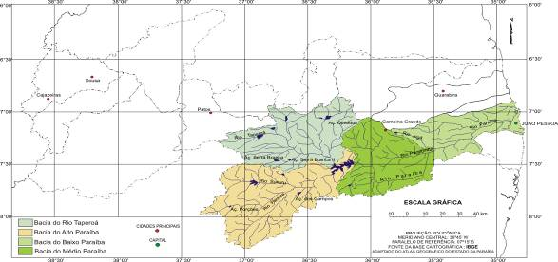
Figura 1. Localização dos principais rios e sub-bacias do Rio Paraíba.

Tabela 1. Cálculos estatísticos dos volumes dos açudes da Bacia do Rio Paraíba.
Município | Açude | Média | Capacidade Total (%) | Desvio Padrão | CV
Boqueirão | Ep. Pessoa | 394.141.080 | 96 | 29.472.392 | 0,07
Camalaú | Camalaú | 42.992.497 | 89 | 4.561.343 | 0,11
Congo | Cordeiro | 63.345.356 | 91 | 6.717.542 | 0,11
Sumé | Sumé | 39.421.341 | 88 | 4.130.691 | 0,10
Itatuba | Acauã | 222.974.491 | 88 | 31.093.288 | 0,14
João Pessoa | Marés | 1.863.380 | 87 | 220.415 | 0,12
Desterro | Jeremias | 4.042.236 | 87 | 555.995 | 0,14
Gurjão | Gurjão | 2.302.666 | 63 | 475.381 | 0,21
Serra Branca | Serra Branca II | 6.984.815 | 50 | 1.161.422 | 0,17
Soledade | Soledade | 20.793.356 | 77 | 1.986.908 | 0,10

Figura 2. Variação dos volumes dos reservatórios Acauã e Boqueirão (abril-2009/agosto-2010).

Conclusão
Os volumes dos principais açudes da Bacia do Rio Paraíba foram avaliados. Conclui-se do exposto que sete açudes tiveram sua capacidade média total no período estudado, acima de 80%. Destaca-se ainda o tratamento de dados estatísticos sobre o monitoramento de açudes, como uma importante ferramenta para a Quantificação em Geografia e gestão de recursos hídricos.

Monitor.
Orientador (Professor da disciplina).
Coordenador do projeto.

